通惠期货研究发展中心
股指期货日报 2015年8月25日
医药行业
联系人：傅文浩
股指期货日评
联系方式：13701732172
一、股指期货指数走势
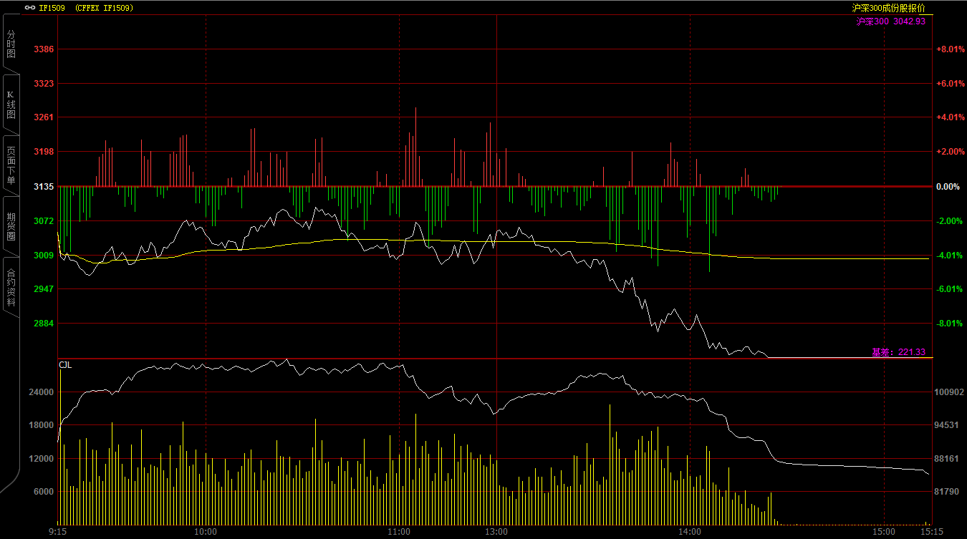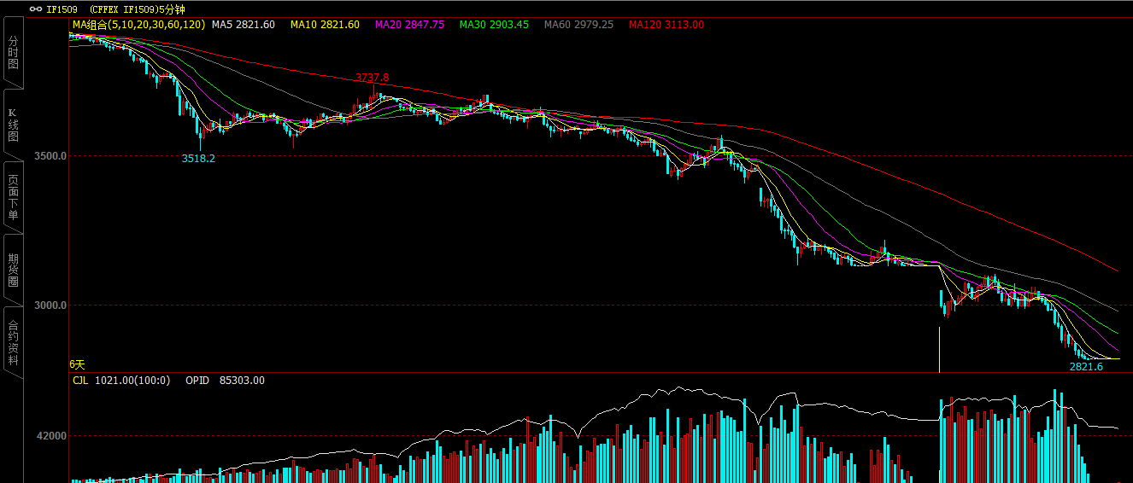
今天期指1509合约低开于3050开盘，开盘之后市场出现一定震荡走高态势，期指一度站上3100点整数关口，但市场买盘有限；午后随着金融股的逐步走低，期指在两点以后再度出现跳水并封至跌停，最终报收于2821.6点，较前一交易日下跌313.4点，跌幅10%。现货300指数报收于3042.93点，下跌232.6点，跌幅7.1%。从日K线来看，期指再度以大阴线报收，整体均线呈现空头排列，技术指标继续发出调整信号；今日市场出现放量迹象，市场恐慌情绪仍在延续，整体下行寻底过程仍将延续。从五分钟K线来看，整体下降趋势仍在延续，技术指标虽然低位钝化，但短期没有出现止跌迹象。

名称 | 收盘价 | 涨跌 | 涨跌幅 | 成交量 | 持仓量
沪深300 | 3,042.93 | -232.60 | -7.10 | 27608130600
期指1509合约 | 2821 | -313.4 | -10.00 | 2425793 | 85303

二、股指期货期现价差
 | 期货价格 | 现货价格 | 前一交易日价差 | 今日期现价差 | 较前一交易日变化
IF1509 | 2821 | 3042.93 | -143.33 | -221.33 | -77.99

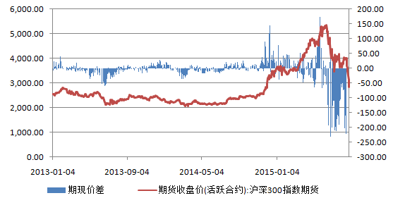
市场恐慌情绪加剧，截止到今日收盘期指1509合约贴水现货300指数221.33点，较前一交易日扩大78点。由于现货市场千股跌停，流动性危机，使得当前市场只能通过股指期货进行宣泄，短期贴水幅度能够很好反应市场情绪，在如此大的贴水背景下，调整仍将延续。

三、结论
监管层本周对于股市的“放任”态度使得今日市场延续昨日大跌，市场恐慌请依然明显。从消息面来看，央行今日在公开市场进行了1500亿逆回购操作，继续向市场注水；但市场传闻政府高层对“救市”政策出现分歧，认为“救市代价大，效果小”，而从“国家队”近两日的无所为的迹象，我们似乎有所印证。从盘面来看，期指、现货股票纷纷呈现承接力有限的迹象，虽然盘中中金所再度限制开空，但空头杀跌意愿明显。综合来看，短期市场弱势格局仍将延续，在3000点失手后，期指仍将向下寻底，继续维持空头思路，但切忌追空，当前任何一次反弹都是沽空的好机会。

免责声明：本报告中的信息均来源于已公开的资料，我公司对这些信息的准确性及完整性不作任何保证，不保证该信息未经任何更新，也不保证本公司做出的任何建议不会发生任何变更。在任何情况下，报告中的信息或所表达的意见并不构成所述品种买卖的出价或询价。本报告版权归通联期货研究发展中心所有。未获得通联期货研究发展中心书面授权，任何人不得对本报告进行任何形式的发布、复制。如引用、刊发，需注明出处为“通惠期货发展研究中心”，且不得对本报告进行有悖原意的删节和修改。

